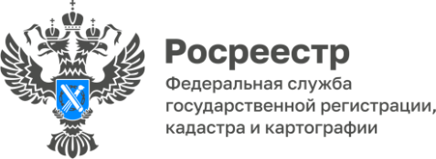

**пресс-релиз 01.07.2024**

**В два раза расширилась география проекта по приему донскими МФЦ услуг Росреестра для новых территорий**

С 1 июля к проекту по регистрации недвижимости, находящейся на территории новых регионов, присоединились еще 12 МФЦ области.

Теперь жители новых регионов могут получить услуги ведомства в многофункциональных центрах 24 муниципальных образований. В том числе - в прилегающих к административным границам новых субъектов Российской Федерации.

Одновременно с этим открывается прием по услугам Росреестра в отношении недвижимости Херсонской области.

Прием граждан осуществляется по предварительной записи. Записаться на прием можно по телефону горячей линии офиса МФЦ, где организован прием услуг. Информация об офисах, принимающих данную услугу, доступна на портале МФЦ Ростовской области: <https://www.mfc61.ru/StaticPage/u_rr>

Контакты для СМИ:

Пресс-служба Управления Росреестра по Ростовской области

Татьяна Фатеева

8-938-169-55-69

FateevaTA@r61.rosreestr.ru

www.rosreestr.gov.ru